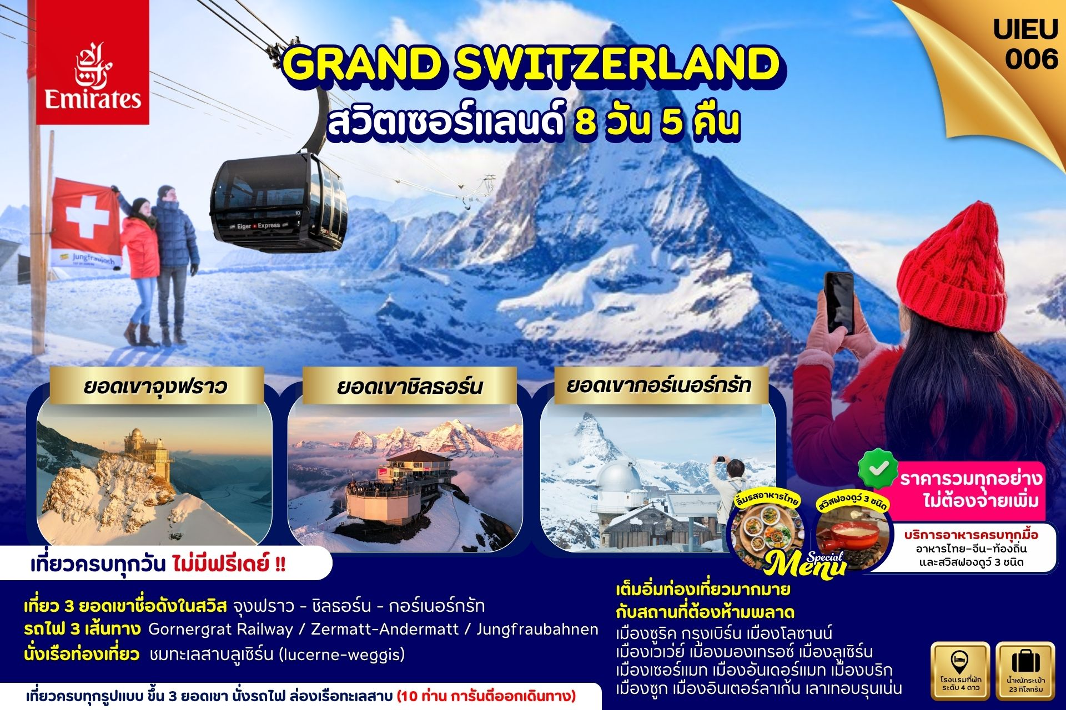

|  |  |  |  |  |
| --- | --- | --- | --- | --- |
| DAY | ITINERARY | MEALS | | |
| BF | L | D |
| 1 | กรุงเทพ-สนามบินสุวรรณภูมิ | × | × | × |
| 2 | ดูไบ-เมืองซูริค-กรุงเบิร์น-เมืองโลซานน์ | × | × | √ |
| 3 | เมืองโลซานน์-เมืองเวเว่ย์-เมืองมองเทรอซ์-เมืองบริก | √ | √ | √ |
| 4 | เมืองเซอร์แมท-**ยอดเขากอร์เนอร์กรัท(ยอดเขาแมทเธอร์ฮอร์น)**-เมืองอันเดอร์แมท-เมืองลูเซิร์น | √ | √ | √ |
| 5 | เมืองลูเซิร์น-**ล่องเรือทะเลสาบลูเซิร์น**-เมืองซูก  เมืองอินเตอร์ลาเก้น | √ | √ | √ |
| 6 | **ยอดเขาจุงฟราว**-เมืองเลาเทอบรุนเน่น-อินเตอร์ลาเก้น | √ | √ | √ |
| 7 | **ยอดเขาชิลธอร์น**-เมืองซูริค-สนามบินเมืองซูริค | √ | √ | × |
| 8 | สนามบินดูไบ-กรุงเทพ-สนามบินสุวรรณภูมิ | × | × | × |

วันที่หนึ่ง กรุงเทพ-สนามบินสุวรรณภูมิ **(-/-/-)**

**23.30 น.** 👪 คณะเดินทางพร้อมกัน ณ สนามบินสุวรรณภูมิ **อาคารผู้โดยสารขาออกระหว่างประเทศ ชั้น 4 ประตู 9 แถว T สายการบินเอมิเรตส์ แอร์ไลน์ (EK)** เจ้าหน้าที่ให้การต้อนรับและอำนวยความสะดวก

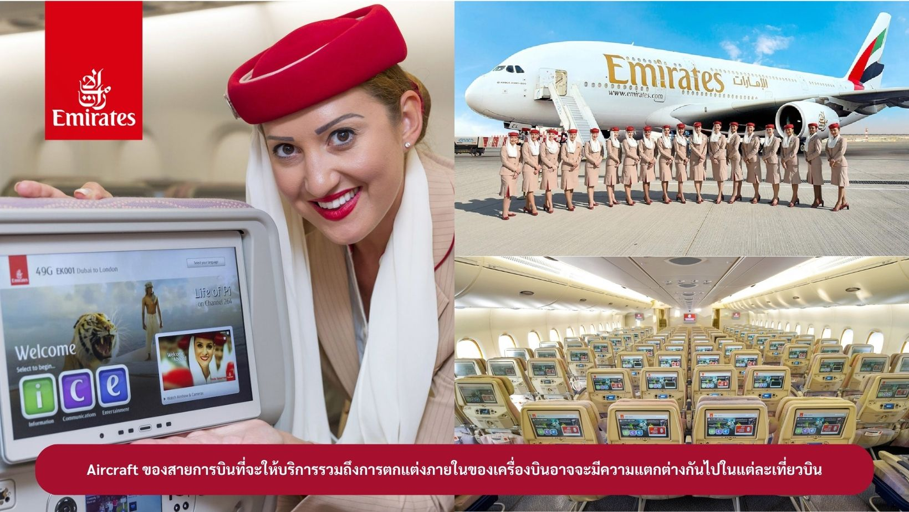

**วันที่สอง ดูไบ-เมืองซูริค-กรุงเบิร์น-เมืองโลซานน์** **(-/-/D)**

**03.10 น.** 🛪**ออกเดินทางสู่ เมืองดูไบ ประเทศสหรัฐอาหรับเอมิเรตส์** **โดยสายการบินเอมิเรตส์ เที่ยวบินที่ EK371** (🍽 บริการอาหารและเครื่องดื่มบนเครื่องบิน)

**07.00 น.** 🖈เดินทางถึง **เมืองดูไบ ประเทศสหรัฐอาหรับเอมิเรตส์** แวะเปลี่ยนเครื่อง

**08.25 น.** 🛪 ออกเดินทางสู่ **เมืองซูริค ประเทศสวิตเซอร์แลนด์ โดยสายการบินเอมิเรตส์**

**เที่ยวบินที่ EK087 (**🍽**บริการอาหารและเครื่องดื่มบนเครื่องบิน)**

**12.25 น.** 🖈เดินทางถึง **เมืองซูริค ประเทศสวิตเซอร์แลนด์** หลังผ่านพิธีการตรวจคนเข้าเมืองและศุลกากรแล้ว จากนั้นนำท่านเดินทางโดยรถโค้ชสู่สู่ **กรุงเบิร์น** ใช้เวลาเดินทางประมาณ 1.30 ชั่วโมง **เมืองหลวงของประเทศสวิตเซอร์แลนด์**

เมืองโบราณเก่าแก่สร้างขึ้นเมื่อ 800 ปีที่แล้ว โดยมีแม่น้ำอาเร่ (Aare) ล้อมรอบตัวเมือง เสมือนเป็นป้อมปราการทางธรรมชาติไว้ 3 ด้าน นำท่านเที่ยวชมสถานที่สำคัญต่างๆในกรุงเบิร์น **กรุงเบิร์นได้รับการยกย่องจากองค์การยูเนสโกให้เป็นเมืองมรดกโลก** ในปี ค.ศ. 1863 นอกจากนี้เบิร์น ยังถูกจัดอันดับอยู่ใน 1 ใน 10 ของเมืองที่มีคุณภาพชีวิตที่ดีที่สุดของโลกในปี ค.ศ. 2010 นำท่านชม **บ่อหมีสีน้ำตาล** สัตว์ที่เป็นสัญลักษณ์ของกรุงเบิร์น นำท่านชม **มาร์กาสเซ ย่านเมืองเก่า** ปัจจุบันเต็มไปด้วยร้านดอกไม้และบูติค เป็นย่านที่ปลอดรถยนต์ จึงเหมาะกับการเดินเที่ยวชมอาคารเก่า อายุ 200-300 ปี นำท่านลัดเลาะชม **ถนนจุงเคอร์นกาสเซ** ถนนที่มีระดับสูงสุดของเมืองนี้ ซึ่งเต็มไปด้วยร้านภาพวาดและร้านขายของเก่าในอาคารโบราณ ชม **นาฬิกาไซ้ท์คล็อคเค่นทรัม** อายุ 800 ปี ที่มีโชว์ให้ดูทุกๆชั่วโมงในการตีบอกเวลาแต่ละครั้ง หอนาฬิกานี้ ในช่วงปี ค.ศ. 1191-1256 ใช้เป็นประตูเมืองแห่งแรก ภายหลังได้ดัดแปลงไซ้ท์คล็อคเค่นทรัมให้กลายมาเป็นหอนาฬิกาพร้อมติดตั้งนาฬิกาดาราศาสตร์เข้าไป จากนั้นนำท่านเดินทางไปยัง **เมืองโลซานน์** ใช้เวลาเดินทางประมาณ 1.30 ชั่วโมงเป็นอีกเมืองที่ตั้งอยู่บนของทะเลสาบเจนีวา เมืองโลซานน์นับได้ว่าเป็นเมืองที่มีเสน่ห์โดยธรรมชาติมากที่สุดเมืองหนึ่งของสวิตเซอร์แลนด์มีประวัติศาสตร์อันยาวนานมาตั้งแต่ศตวรรษที่ 4 ในสมัยที่ชาวโรมันมาตั้งหลักแหล่งอยู่บริเวณริมฝั่งทะเลสาบที่นี่ เนื่องจากเมืองโลซานน์ตั้งอยู่บนเนินเขาริมฝั่งทะเลสาบเลคเลมังค์ จึงมีความสวยงามโดยธรรมชาติ ทิวทัศน์ที่สวยงามและอากาศที่ปราศจากมลพิษ จึงดึงดูดนักท่องเที่ยวจากทั่วโลกให้มาพักผ่อนตากอากาศที่นี่ เมืองนี้ยังเป็นเมืองที่มีความสำคัญสำหรับชาวไทยเนื่องจากเป็นเมืองที่เคยเป็นที่ประทับของสมเด็จย่า

**ค่ำ** 🍽 บริการอาหารค่ำ ณ ภัตตาคาร จากนั้นนำท่านเข้าสู่ที่พัก

🏠 ***Novotel Bussigny*** *หรือเทียบเท่า*

**วันที่สาม เมืองโลซานน์-เมืองเวเว่ย์-เมืองมองเทรอซ์-เมืองบริก (B/L/D)**

**เช้า** 🍽 บริการอาหารเช้า ณ ห้องอาหารของโรงแรม จากนั้นนำท่านท่องเที่ยวใน **เมืองโลซานน์** โดยนำท่านไปถ่ายภาพ **อาคารสำนักงานโอลิมปิกสากล** ซึ่งตั้งอยู่บริเวณทะเลสาบเลคเลมังค์ จากนั้นนำท่านถ่ายภาพและเยี่ยมชม **ศาลาไทย** ที่รัฐบาลไทยได้ร่วมกันก่อสร้างให้เมืองโลซานน์ ในวโรกาสเฉลิมฉลองพระบาทสมเด็จพระเจ้าอยู่หัวทรงครองราชย์ครบ 60 ปีและเชื่อมความสัมพันธ์ไทย-สวิสฯ ครบ 75 ปี จากนั้นนำท่านเดินทางสู่ **เมืองเวเว่ย์** **(Vevey)** ใช้เวลาเดินทางประมาณ 1 ชั่วโมง เมืองที่ตั้งอยู่ในรัฐโวของสวิสฯ ตัวเมืองตั้งอยู่บนชายฝั่งทางตอนเหนือของทะเลสาบเจนีวา ชมเมืองเวเว่ย์ เมืองที่ได้รับการขนานนามว่า “ไข่มุกแห่งริเวียร่าสวิส” **ชมรูปปั้นชาลี แชปปลิ้น** ศิลปินตลกแห่งฮอลลีวู้ด ซึ่งในอดีตเคยใช้ชีวิตบั้นปลายที่เมืองนี้ ชมย่านเมืองเก่า (OLD TOWN) ที่เต็มไปด้วยอาคารเก่า ร้านกาแฟกลางแจ้ง ร้านค้ามากมาย

**เที่ยง** 🍽 บริการอาหารกลางวัน ณ ภัตตาคาร จากนั้นนำท่านเดินทางสู่ **เมืองมองเทรอซ์ (Montreux)** ใช้เวลาเดินทางประมาณ 30 นาทีเมืองตากอากาศที่ตั้งอยู่ริมทะเลสาบเจนีวา ได้ชื่อว่าริเวียร่าของสวิส ชมความสวยงามของทิวทัศน์ บ้านเรือน ริมทะเลสาบ นำท่านถ่ายรูปด้านหน้า **ปราสาทชิลยอง (Chillon castle)** ปราสาทโบราณอายุกว่า 800 ปี สร้างขึ้นบนเกาะหินริมทะเลสาบเจนีวา ตั้งแต่ยุคโรมันเรืองอำนาจโดยราชวงศ์ SAVOY โดยมีจุดมุ่งหมายเพื่อควบคุมการเดินทางของนักเดินทางและขบวนสินค้าที่จะสัญจรผ่านไปมาจากเหนือสู่ใต้หรือจากตะวันตกสู่ตะวันออกของสวิตเซอร์แลนด์ เนื่องจากเป็นเส้นทางเดียวที่ไม่ต้องเดินทางข้ามเทือกเขาสูงชัน ปราสาทแห่งนี้จึงเปรียบเสมือนด่านเก็บภาษีซึ่งเอาเปรียบชาวสวิสมานานนับร้อยปี จากนั้นนำท่านเดินทางสู่ **เมืองบริก (Brig)** ใช้เวลาเดินทางประมาณ 1.30 ชั่วโมง เป็นเมืองเล็ก ๆ ที่ตั้งอยู่ในรัฐวาเลส์ (Valais) ประเทศสวิตเซอร์แลนด์ โอบล้อมด้วยเทือกเขาแอลป์และธรรมชาติอันสงบงาม Brig ถือเป็นจุดพักยอดนิยมของนักเดินทางก่อนเดินทางต่อไปยังเมืองเซอร์แมท (Zermatt) จากนั้นนำท่านเดินเที่ยว ย่านเมืองเก่าของ**เมืองบริก** ซึ่งเต็มไปด้วยบ้านเรือนโบราณ ร้านกาแฟท้องถิ่น และโบสถ์เล็ก ๆ ที่มีอายุนับร้อยปี พร้อมเก็บภาพสวย ๆ ตามมุมต่าง ๆ ของเมืองที่ยังคงกลิ่นอายของยุคกลาง A building with towers and grass and trees in front of mountains
จากนั้นพาท่านเดินสู่ **ปราสาท Stockalperschloss** หรือเรียกกันว่า **ปราสาทสต็อกอัลเปอร์** ซึ่งเป็นแลนด์มาร์กสำคัญของเมือง ปราสาทแห่งนี้สร้างขึ้นในศตวรรษที่ 17 โดย *Kaspar Stockalper* พ่อค้าผู้มั่งคั่งที่มีบทบาทสำคัญต่อเส้นทางการค้าผ่านเทือกเขาแอลป์ในอดีต จากนั้นนำท่านเดินทางสู่ **เมืองแทสช์** (Tasch)

**ค่ำ** 🍽 บริการอาหารค่ำ ณ ภัตตาคาร จากนั้นนำท่านเข้าสู่ที่พัก

🏠 ***Hotel Mountime*** *หรือเทียบเท่า*

**วันที่สี่ เมืองเซอร์แมท-ยอดเขากอร์เนอร์กรัท(ยอดเขาแมทเธอร์ฮอร์น)-เมืองอันเดอร์แมท-เมืองลูเซิร์น (B/L/D)**

**เช้า** 🍽 บริการอาหารเช้า ณ ห้องอาหารของโรงแรม **จากนั้นนำท่านเดินทางโดยรถไฟสู่ เมืองเซอร์แมท** **(Zermatt)** ใช้เวลาเดินทางประมาณ 15 นาที โดยรถไฟซึ่งเป็นเมืองที่ไม่อนุญาตให้รถยนต์วิ่งและเป็นเมืองที่ได้รับการยกย่องว่า ปลอดมลพิษที่ดีของโลกตั้งอยู่บนความสูงกว่า 1,620 เมตร ซึ่ง เป็นที่ตั้งของยอดเขาแมทเทอร์ฮอร์น ซึ่งเป็นสัญลักษณ์ของสวิตเซอร์แลนด์ เมืองเซอร์แมทเป็นเมืองเล็กๆ หรืออาจจะเรียกได้ว่าเป็นหมู่บ้านก็ได้ เพราะว่ามีประชากรในเมืองไม่ถึง 10,000 คน ทางตอนใต้ของสวิตติดกับชายแดนอิตาลี โดยมี Pennine Alps ซึ่งเป็นส่วนนึงของเทือกเขา Alps เป็นเส้นกั้นระหว่าง 2 ประเทศหากพูดถึง Zermatt ก็ต้องนึกถึงยอดเขาแหลมที่มีลักษณะคล้ายปีรามิด ชื่อว่า Matterhorn ที่ตั้งตระหง่านอยู่ใกล้ๆ เมือง มีความสูงถึง 4,478 เมตร สามารถมองเห็นได้จากแทบทุกมุมของเมือง ซึ่ง Matterhorn นี้ถือเป็นสัญลักษณที่สำคัญของ Zermatt จากนั้นนำท่านขึ้นสู่ยอดเขาเพื่อชม **ยอดเขาแมทเธอร์ฮอร์น** โดยนั่งรถไฟสู่ **ยอดเขากอร์เนอร์กรัท (Gornergrat)** เส้นทางจะผ่านธรรมชาติทิวทัศน์อันยิ่งใหญ่สวยงามทั้งสองข้างทางสู่ ยอดเขากอร์เนอร์กรัท ที่มีความสูงเหนือระดับน้ำทะเล 3,286 เมตร ที่นี่ท่านจะได้พบจุดที่สวยที่สุดของการชมยอดเขาต่างๆ และเป็นจุดชม **ยอดเขาแมทเธอร์ฮอร์น** อีกแห่งหนึ่งที่สวยงาม อิสระให้ท่านถ่ายรูปบรรยากาสที่สวยงามแห่งนี้และสนุกสนานA snowy mountain with a train station with Matterhorn in the background
กับกิจกรรมบนยอดเขา **ถึงเวลาอันสมควรนำท่านเดินทางกลับสู่เมืองเซอร์แมทอีกครั้ง**

**เที่ยง** 🍽 บริการอาหารกลางวัน ณ ภัตตาคาร จากนั้นนำท่านเดินทางสู่ **เมืองอันเดอร์แมท (Andermatt)** ในระหว่างการเดินทางท่านจะได้สัมผัสกับทิวทัศน์อันงดงามของธรรมชาติทั้งทะเลสาบและเทือกเขาแอลป์ของสวิสฯตอนกลาง โดย **รถไฟ Regional Train** ใช้ระยะเวลาเดินทางประมาณ 3 ชั่วโมงผู้โดยสารทุกท่านจะได้ดื่มด่ำกับทัศนียภาพของธรรมชาติสองข้างทางที่เปลี่ยนไปเรื่อยๆ ตามความสูงต่ำของภูมิประเทศผ่านทิวทัศน์อันตระการตาของหุบเขา ป่าไม้ น้ำตก ลำธาร ทุ่งหญ้า หมู่บ้านชนบท และนำท่านเดินทางต่อโดยรถบัสไปยัง **เมืองลูเซิร์น (Lucerne)** ใช้เวลาเดินทางประมาณ 1.30 ชั่วโมง อดีตหัวเมืองโบราณของสวิสเซอร์แลนด์ เป็นดินแดนที่ได้รับสมญานามว่า หลังคาแห่งทวีปยุโรป (The roof of Europe) เพราะนอกจากจะมีเทือกเขาสูงเสียดฟ้าอย่างเทือกเขาแอลป์แล้ว ก็ยังมีภูเขาใหญ่น้อยสลับกับป่าไม้ที่แทรกตัวอยู่ตามเนินเขาและไหล่เขา

**ค่ำ** 🍽 บริการอาหารค่ำ ณ ภัตตาคาร จากนั้นนำท่านเข้าสู่ที่พัก

🏠 ***Radisson Blu Lucerne*** *หรือเทียบเท่า*

**วันที่ห้า เมืองลูเซิร์น-ล่องเรือทะเลสาบลูเซิร์น**-**เมืองซูก-เมืองอินเตอร์ลาเก้น (B/L/D)**

**เช้า** 🍽 บริการอาหารเช้า ณ ห้องอาหารของโรงแรม จากนั้นนำท่านชมและแวะถ่ายรูปกับ **สะพานไม้ชาเปล หรือสะพานวิหาร** (Chapel bridge) ซึ่งข้ามแม่น้ำรอยซ์ เป็นสะพานไม้ที่เก่าแก่ ที่สุดในโลก มีอายุหลายร้อยปี เป็นสัญลักษณ์และประวัติศาสตร์ของเมืองลูเซิร์นเลยทีเดียว สะพานวิหารนี้เป็นสะพานที่แข็งแรงมากมุงหลังคาแบบโบราณ เชื่อมต่อไปยังป้อมแปดเหลี่ยมกลางน้ำ จั่วแต่ละช่องของสะพานจะมีภาพเขียนเรื่องราวประวัติความเป็นมาของประเทศสวิตเซอร์แลนด์ เป็นภาพเขียนเก่าแก่อายุกว่า 400 ปี แต่น่าเสียดายที่ปัจจุบันสะพานไม้นี้ถูกไฟไหม้เสียหายไปมาก ต้องบูรณะสร้างขึ้นใหม่เกือบหมด จากนั้นนำท่านเที่ยวชม **รูปแกะสลักสิงโตบนหน้าผาหิน** เป็นอนุสาวรีย์ที่ตั้งอยู่ใจกลางเมืองที่หัวของสิงโตจะมีโล่ห์ ซึ่งมีกากบาทสัญลักษณ์ของสวิตเซอร์แลนด์อยู่ อนุสาวรีย์รูปสิงโตแห่งนี้ออกแบบและแกะสลักโดย ธอร์ วอลเส้น ใช้เวลาแกะสลักอยู่ราว 2 ปี ตั้งแต่ ค.ศ. 1819-1821 โดยสร้างขึ้นเพื่อเป็นเกียรติแก่ทหารสวิสฯ ในด้านความกล้าหาญ ซื่อสัตย์ จงรักภักดี ที่เสียชีวิตในประเทศฝรั่งเศส ระหว่างการต่อสู้ป้องกันพระราชวังในครั้งปฏิวัติใหญ่สมัยพระเจ้าหลุยส์ที่ 16 จากนั้นนำท่าน **ล่องเรือสุดโรแมนติกในเส้นทางทะเลสาบลูเซิร์น (Luzern – Weggis – Luzern)** ทะเลสาบที่ขึ้นชื่อเรื่องความงามราวกับภาพวาด โอบล้อมไปด้วยขุนเขาและหมู่บ้านริมฝั่งที่มีเสน่ห์ ระหว่างทางผ่านชมเมืองเก่าที่เต็มไปด้วยเสน่ห์ของสวิตเซอร์แลนด์ สู่ **เวกกิส** **(Weggis)** หมู่บ้านพักตากอากาศอันเงียบสงบ **ก่อนจะล่องเรือกลับสู่ลูเซิร์นอีกครั้ง**

**เที่ยง** 🍽 บริการอาหารกลางวัน ณ ภัตตาคาร จากนั้นนำท่านเดินทางสู่ **เมืองซูก (Zug)** ใช้เวลาเดินทางประมาณ 1 ชั่วโมง หลังจากนั้นนำท่านเที่ยวชม **ย่านเขตเมืองเก่าของเมืองซูก** เคยเป็นเขตปกครองที่มีรายได้เฉลี่ยน้อยที่สุดแต่ปัจจุบันคือเมืองที่รวยที่สุดของประเทศสวิตเซอร์แลนด์ มีเขตเมืองเก่าที่ก่ตั้งมาตั้งแต่ศตวรรษที่13 อาคารบ้านเรือนยังคงสภาพ**A city next to a body of water
**ดั้งเดิมไว้อย่างสวยงามอีกทั้งยังเป็นเมืองที่มีวิวทะเลสาปที่สวยที่สุดแห่งหนึ่งของประเทศ

จากนั้นนำท่านเดินทางสู่**เมืองอินเตอร์ลาเก้น** ใช้เวลาเดินทางประมาณ 1.30 ชั่วโมง เป็นเมืองที่ตั้งอยู่ระหว่าง ทะเลสาบทูน (Tune lake) และ ทะเลสาบเบรียนซ์ (Brienz lake) **อิสระช้อปปิ้งตามอัธยาศัย** ท่านสามารถเลือกซื้อนาฬิกายี่ห้อดังหลากหลายที่ผลิตในสวิส ไม่ว่าจะเป็น ROLEX, OMEGA, CHOPARD, TAG HEUER, PATEK PHILIPPE, LONGINES และอื่นๆ อีกมากมาย และให้ท่านได้สัมผัสบรรยากาศและธรรมชาติแบบสวิตเซอร์แลนด์ในเมืองเล็กๆ

**ค่ำ** 🍽 บริการอาหารค่ำ ณ ภัตตาคาร จากนั้นนำท่านเข้าสู่ที่พัก

🏠 ***Hotel Krebs Interlaken*** *หรือเทียบเท่า*

**วันที่หก ยอดเขาจุงฟราว-เมืองเลาเทอบรุนเน่น-เมืองอินเตอร์ลาเก้น (B/L/D)**

**เช้า** 🍽 บริการอาหารเช้า ณ ห้องอาหารของโรงแรม จากนั้นนำท่านเดินทางสู่ เมืองกรินเดลวาลด์ ใช้เวลาเดินทางประมาณ 30 นาที เพื่อเตรียมตัวเดินทาง ขึ้นสู่ **ยอดเขาจุงฟราว TOP OF EUROPE** โดยกระช้าไฟฟ้า **EIGER EXPRESS** ซึ่งเป็นกระเช้าใหม่ล่าสุดที่จะพาทุกท่านขึ้นสู่ยอดเขาในเวลาเพียง 15 นาที (จากสถานี Grindelwald Terminal ไปยัง Eiger Glacier Terminal) จากนั้นสนุกสนานกับการ **เล่นหิมะในลานกว้าง(Plateau)** หรือเลือกเดินไปยัง **SPHINX** ซึ่งเป็นจุดชมวิวที่สูงที่สุดในยุโรป สามารถมองเห็นได้กว้างไกลที่สุด ณ จุด 3,571 เมตร ชม **ถ้ำน้ำแข็ง** ที่แกะสลักให้สวยงาม อยู่ใต้ธารน้ำแข็ง 30 เมตร สัมผัสกับภาพของธารน้ำแข็ง Alestsch ที่ยาวที่สุดในเทือกเขาแอลป์ยาวถึง 22 ก.ม. และหนา 700 เมตร และไม่ควรพลาดกับการส่งโปสการ์ดโดยที่ทำการไปรษณีย์ที่สูงที่สุดในยุโรป **อิสระให้ท่านได้เดินเล่นและถ่ายรูปตามอัธยาศัย**

**เที่ยง** 🍽 บริการอาหารกลางวัน ณ ภัตตาคารบนยอดเขา จากนั้นนำท่านลงจากยอดเขาจุงเฟรา และนำท่านเดินทางสู่ **เมืองเลาเทอบรุนเน่น (Lauterbrunnen)** ใช้เวลาเดินทางประมาณ 2 ชั่วโมง นำท่านเดินเล่นแวะถ่ายรูปกับหมู่บ้านเล็กๆในหุบเขาที่แยกเป็นสองแพร่ง เงียบสงบที่ไม่วุ่ยวาย โดยมีฉากหลังของหมู่บ้านคือน้ำตกที่มีชื่อเสียงที่สุดชื่อว่า **ชเตาบ์บาค (Staubbach)** น้ำตกที่มีความสูง 300 เมตร และเป็นหนึ่งในน้ำตกที่ตกลงมาแบบม้วนเดียวจบที่สูงที่สุดในยุโรป ถึงเวลาอันสมควรนำท่านเดินทางกลับสู่ **เมืองอินเตอร์ลาเก้น** ใช้เวลาเดินทางประมาณ 30 นาที

**ค่ำ** 🍽 บริการอาหารค่ำ ณ ภัตตาคาร จากนั้นนำท่านเข้าสู่ที่พัก

🏠 ***Hotel Krebs Interlaken*** *หรือเทียบเท่า*

**วันที่เจ็ด ยอดเขาชิลธอร์น-เมืองซูริค-สนามบินเมืองซูริค (B/L/-)**

**เช้า** 🍽 บริการอาหารเช้า ณ ห้องอาหารของโรงแรมจากนั้นนำท่านเดินทางสู่ **เมืองสเตคเคลแบร์ก** (Stechelberg) ใช้เวลาเดินทางประมาณ 20 นาที นำท่านขึ้นกระเช้าไปยัง **ยอดเขาชิลธอร์น** **(Schilthorn)** บนความสูง 2,970 เมตรจากระดับน้ำทะเล ยอดเขาแห่งนี้เป็นสถานที่ถ่ายทำภาพยนต์เจมส์บอนด์ 007 <<On Her Majesty’s Secret Servcie>> ท่านสามารถเที่ยวชมห้องจัดแสดงเกี่ยวกับภาพยนต์ และที่ด้านบนยอดเขาท่านสามารถสัมผัสหิมะได้ตลอดทั้งปี **นอกจากนั้นท่านยังสนุกสนานกับกิจกรรมอื่นๆได้ที่สถานี Brig จะมีทางเดินพื้นกระจก รวมถึง เส้นทางเดินบนหน้าผา (Thrill Walk) ซึ่งบางช่วงเป็นพื้นกระจก บางช่วงเป็นลวดตาข่าย มองลงไปเห็นแต่ พื้นสีขาวปกคลุมด้วยหิมะ เป็นอีก**A couple of people on a glass walkway overlooking a snowy mountain range
**หนึ่งกิจกรรมที่ไม่ควรพลาด**

**เที่ยง** 🍽 บริการอาหารกลางวัน ณ ภัตตาคารบนยอดเขา ถึงเวลาอันสมควรนำท่านนั่งกระเช้าไฟฟ้ากลับลงมาที่ **เมืองสเตคเคลแบร์ก** จากนั้นนำท่านเดินทางไปยัง เมืองซูริค ใช้เวลาเดินทางประมาณ 1 ชั่วโมง นำท่านเที่ยวชม จัตุรัสปาราเดพลาทซ์ (Paradeplatz) จัตุรัสเก่าแก่ที่มีมาตั้งแต่สมัยศตวรรษที่ 17 ในอดีตเคยเป็นศูนย์กลางของการค้าสัตว์ที่สำคัญของเมืองซูริค ปัจจุบันจัตุรัสนี้ได้กลายเป็นชุมทางรถรางที่สำคัญของเมืองและยังเป็นศูนย์กลางการค้าของย่านธุรกิจ ธนาคาร สถาบันการเงินที่ใหญ่ที่สุดในประเทศสวิตเซอร์แลนด์

นำท่านแวะถ่ายรูปกับ **โบสถ์ฟรอมุนสเตอร์ (Fraumunster Abbey)** จากบนสะพานมุนสเตอร์บรูค เป็นโบสถ์ที่มีชื่อเสียงของเมืองซูริค สร้างขึ้นในปี ค.ศ. 853 โดยกษัตริย์เยอรมันหลุยส์ ใช้เป็นสำนักแม่ชีที่มีกลุ่มหญิงสาวชนชั้นสูงจากทางตอนใต้ของเยอรมันอาศัยอยู่ นำท่านสู่ **ถนนบาห์นโฮฟซตราสเซอร์ (Bahnhofstrasse)** เป็นถนนอันลือชื่อที่มีความยาวประมาณ 1.4 กิโลเมตร เป็นถนนที่เป็นที่รู้จักในระดับนานาชาติ ว่าเป็นถนนช้อปปิ้งที่มีสินค้าราคาแพงที่สุดแห่งหนึ่งของโลก ตลอดสองข้างทางล้วนแล้วแต่เป็นที่ตั้งของห้างสรรพสินค้า ร้านค้าอัญมณี ร้านเครื่องประดับ ร้านนาฬิกาและโรงแรมระดับหรู อิสระให้ท่านเดินเล่นและเลือกซื้อสินค้าตามอัธยาศัย ได้เวลาอันสมควรนำท่านสู่สนามบิน

**21.50 น.** 🛪ออกเดินทางสู่ **เมืองดูไบ ประเทศสหรัฐอาหรับเอมิเรตส์** **โดยสายการบินเอมิเรตส์**

**เที่ยวบินที่ EK086** (🍽 บริการอาหารและเครื่องดื่มบนเครื่องบิน)

**วันที่แปด สนามบินดูไบ-กรุงเทพ-สนามบินสุวรรณภูมิ (-/-/-)**

**07.05 น.** 🖈เดินทางถึง **เมืองดูไบ ประเทศสหรัฐอาหรับเอมิเรตส์** แวะเปลี่ยนเครื่อง

**09.30 น.** 🛪ออกเดินทางสู่ **สนามบินสุวรรณภูมิ ประเทศไทย** **โดยสายการบินเอมิเรตส์**

**เที่ยวบินที่ EK372** (🍽 บริการอาหารและเครื่องดื่มบนเครื่องบิน)

**18.40 น.** ☺ **เดินทางถึงสนามบินสุวรรณภูมิ** ประเทศไทย โดยสวัสดิภาพพร้อมความประทับใจ

☺ ☺ ☺ ☺ ☺ ☺ ☺ ☺ ☺ ☺ ☺ ☺ ☺ ☺ ☺

*ทางบริษัทจะดำเนินการจัดการโปรแกรมการเดินทางให้เป็นไปตามที่กำหนด*

*แต่บางครั้งการเดินทางอาจจะมีการปรับเปลี่ยนได้ตามความเหมาะสม ทั้งนี้ขึ้นอยู่กับเหตุสุดวิสัยต่างๆ หรือสภาพอากาศที่อาจจะทำให้บางกิจกรรมไม่สามารถทำได้ โดยทางบริษัทคำนึงถึงผลประโยชน์และความปลอดภัยของลูกค้าเป็นหลัก*

*และขอแจ้งให้ทราบว่าร้านค้าและห้างสรรพสินค้าในยุโรปบางแห่งจะปิดทำการในวันอาทิตย์*

|  |  |  |  |  |
| --- | --- | --- | --- | --- |
| วันเดินทาง | กรุ๊ปไซส์ | ราคาต่อท่าน | พักเดี่ยว  เพิ่มท่านละ | หมายเหตุ |
| 3-10 ธ.ค. 68 | **25+1 หัวหน้าทัวร์** | **119,900** | **20,000** | **ราคารวมทุกอย่าง**  **ไม่ต้องจ่ายเพิ่ม** |
| 25 ธ.ค. 68-1 ม.ค. 69  เทศกาลปีใหม่ | **25+1 หัวหน้าทัวร์** | **125,900** | **20,000** | **ราคารวมทุกอย่าง**  **ไม่ต้องจ่ายเพิ่ม** |

**ราคาสำหรับเด็กอายุต่ำกว่า 12 ปี ไม่ใช้เตียง ลด 5,000 บาท จากราคาทัวร์**

**กรณีจอยแลนด์ สามารถสอบถามราคาการหักค่าตั๋วเครื่องบินได้จากเจ้าหน้าที่**



